Univerzita Palackého v Olomouci
Katedra primární a preprimární pedagogiky

Párové souhlásky uprostřed
a na konci slova
(asimilace znělosti)

Autorky: Lucie Čtvrtečková
Studijní obor: Učitelství pro první stupeň základních škol
Vyučovací předmět: Didaktika mateřského jazyka
Studijní rok: 2014/2015
Ročník: Druhý
Datum vypracování: 14. 3. 2015
Doplňte neúplná slova:
Láhe_, bato_, příko_, řetě_, rtu_, nů_, vodopá_, poklu_, jestřá_, oře_, vynále_, listono_, sní_, oce_, pstru_, výcho_, kone_, slou_.
Klu_ko, praví_ko, poho_ka, chalou_ka, prochá_ka, pohá_ka, tu_ ka, ta_ka, hlou_ka, hromá_ka, fotogra_ka, lo_ka, la_ka, otá_ka, zastá_ka, stu_ka, hru_ka, pá_ka, bu_ta, ne_ty.

DVOŘÁKOVÁ, Zdeňka. Český jazyk v sešitech pro první stupeň základní školy: pravopis. 1. vyd. Praha: Fortuna, 1992, 63 s. ISBN
80-7168-011-7

Doplň h/ch:

Mohutný hro_, slabý ple_, plný bato_, zamluvený nocle_, čistý vzdu_, trvanlivý tvaro_, mnoho stře_, zlomený paro_, vlašský oře_, hluboký náde_, koňský pota_, náš Jindři_, mnoho úlo_, zajímavý příbě_, dobrý návr_, škodolibý výsmě_, zbytečný spě_, druhý bře_, přespolní bě_, moderní stři_.

HÁJKOVÁ, Eva. PIŠLOVÁ, Simona. VILDOVÁ, Hana. Český jazyk pro druhý ročník základní škol: pracovní sešit. 1. vyd. Úvaly: Jinan, 1992

Doplň správné písmeno

U jeskyně zastavuje autobu_(z/s) a vystupuje hou_(v/f) dětí z Psůtek. Hej ru_(b/p)! Mláde_(ž/š) plní sli_(b/p). Chce dráčkům vrátit jeji_(h/ch) domo_(v/f). Každý kamará_ (d/t) vezme ko_(ž/š), motyku, řetě_(z/s) nebo prova_(z/s). Je to pěkný obra_(z/s). Nikdo nestojí jak slou_(b/p). Všem se zrychluje de_(h/ch). Odklízejí su_(ď/ť). Občas je tam zlomená věte_(v/f) nebo lahe_(v/f).
MRÁZKOVÁ, Eva. Hurá do pohádky!: veselé diktáty a doplňovačky: 2. třída. 1. vyd. Brno: Edika, 2013, 40 s. ISBN 978-80-266-0371-9.

Doplň chybějící písmena

Zvířátka se rozhodla, že se vydají na cestu do Vesmíru. Kapitánem lodi byl jmenován hroch. Vytvořil seznam všech účastníků, ale někdy si nebyl jist, jaké písmeno má ve slově napsat. Aby neudělal chybu, raději písmena vynechal.

Hro_, labu_, my_, le_, pstru_, ve_, pe_, velblou_, holu_, ko_, hlemýžď_, čá_, droz_, vola_ka, lo_, so_, koropte_, medvě_, užo_ka, tetře_, vá_ka, o_ce, li_ka, vlašto_ka, gepar_, 2 je_ci
KALÁBOVÁ, Naděžda. MAREŠ, Svatopluk. GOLOVÁ CEMERKOVÁ, Petra. Párové souhlásky Pracovní sešit. 1. Vyd. Praha: Raabe, 2014, 8 s. ISBN 978-80-7496-126-7
Doplň pomocí souřadnic

 | A | B | C | D | E | F | G
1 | rybí_ | hří_ek | mlu_ | vynále_ | drá_ky | slu_ka | ku_řík
2 | sla_ký | polé_ka | kre_ | nadpi_ | nů_ky | sní_ | Zu_ka
3 | stu_ka | borů_ka | Jose_ | mrá_ | hmy_ | mrá_ | otá_ka
4 | pohá_ka | láhe_ | domo_ | lá_ka | výkre_ | dě_če | ne_ty
5 | klu_zký | ší_ek | pou_ | sto_ka | le_ | kní_ka | pě_ka
6 | bábo_ka | věte_ | kamará_ | užo_ka | tru_ka | Jaku_ | ry_ka

Diktát

Domov veverky Zrzečky

Nejsilnější větev starého dubu obývala několik let veverka Zrzečka. Ještě nikdy neměla tak bezpečné doupátko. Měla tam měkce vystlaný pelíšek a malou spíž. Dovnitř vedla úzká chodbička. V okolním lese rostlo plno oříšků, hub, jahod, borůvek i žaludů.

STYBLÍK, Vlastimil. VITVAROVÁ, Jiřina. DVOŘÁKOVÁ, Zdeňka. Cvičení z pravopisu pro malé školáky. 3. vyd., v SPN - pedagogickém nakl.adatelství 1. vyd. Praha: SPN, 1995,
38 s. ISBN 80-85937-02-6

Co je na obrázku? Napiš pod obrázek. Po doplnění si je můžeš vybarvit.
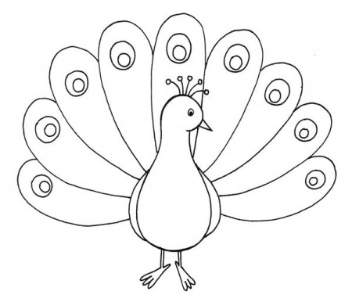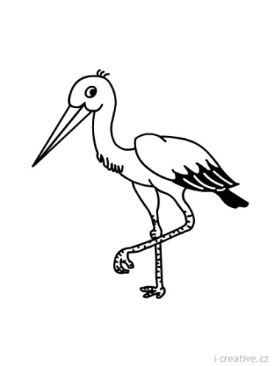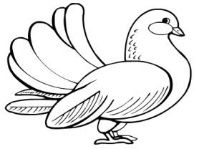

_______________ ______________ ________________

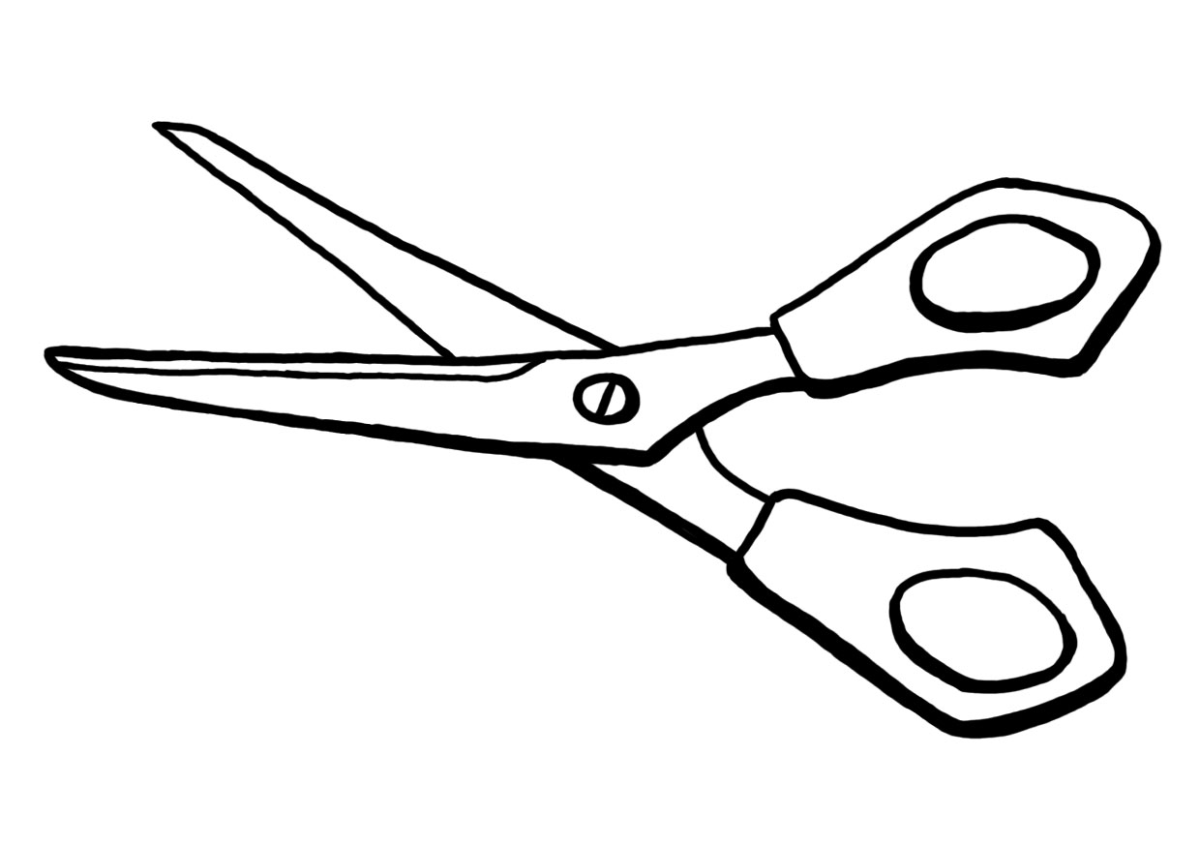

_______________ ______________ ______________

Prvňáček napsal p všude tam, kde ho na konci slov slyšel. Oprav jeho práci:

Nedodržený slip, Jakup a Filip, špatný vtip, chytit pět ryp, polévky z krup, prudký pohyp, rýžový nákyp, smutný pohřep, skleněný střep.

HÁJKOVÁ, Eva. PIŠLOVÁ, Simona. VILDOVÁ, Hana. Český jazyk pro druhý ročník základní škol: pracovní sešit. 1. vyd. Úvaly: Jinan, 1992

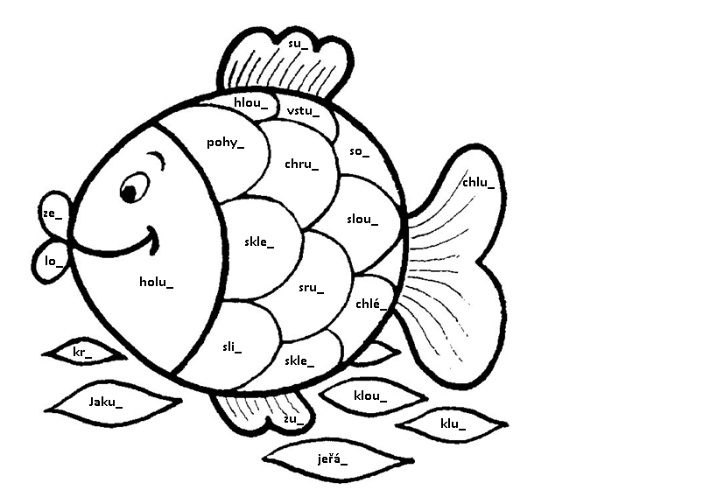
Vybarvi podle nápovědy

Vybarvi modře místo, kde doplníš písmeno B.
Vybarvi zeleně místo, kde doplníš písmeno P.
Vybarvi červeně místo, kde doplníš písmeno Ď.

Kartičky - popis aktivity
Karty vytiskneme, zalaminujeme a rozstříháme. Pokud je vytiskneme na barevný papír (každou skupinu na papír jiné barvy), budeme mít usnadněné třídění v případě, že se nám pomíchají karty různých skupin.
Využití:
Obrázkové karty můžeme využít k vyvození učiva. Karty se slovy slouží k procvičování učiva (v menších skupinách nebo individuálně) – na lavici položíme dvojici párových souhlásek a slova přikládáme pod správné písmeno. Po kontrole můžeme slova zapsat. Tím způsobem si žák nefixuje chybnou podobu slova, pokud by se spletl.
Další využití:
- Tvoření vět se slovy
- Tvoření skupin slov příbuzných
- Běhací diktát
- Individuální prověrka (žák si vylosuje obálku s určitým počtem kartiček a zapíše slova, vymyslí slovní spojení, vytvoří věty se slovy apod.) Tento způsob dovoluje individualizovat výuku – např. dyslektici dostanou obálku s menším počtem slov apod.
Řešení:
V – láhev, žárovka, zásuvka, mrkev, konev, kladívko, větev, bábovka, ovce
F – golf, fotograf, graf
Ž – vážka, nůž, nůžky, mříž, vyrážka, tužka, knížka
Š – myš, liška, šiška, puška, koš
NOGOLOVÁ, Renata. Párové souhlásky v-f, h-ch, z-s, ž-š – karty. Metodický portál: Digitální učební materiály [online]. 14. 04. 2011, [cit. 2013-01-30]. Dostupný z WWW: <http://dum.rvp.cz/materialy/parove-souhlasky-v-f-h-ch-z-s-z-s-karty.html>. ISSN 1802-4785.
v |  | f
láhe_ |  | mrke_
gol_ |  | kone_
žáro_ka |  | kladí_ko
fotogra_ |  | věte_
gra_ |  | bábo_ka
zásu_ka |  | o_ce
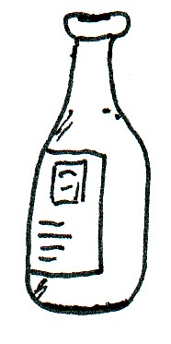 | 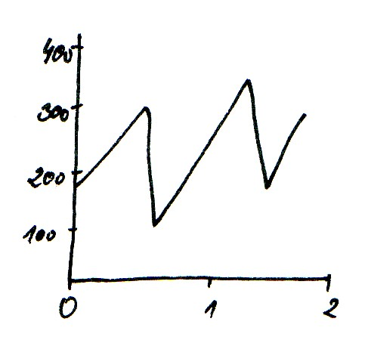 |  | 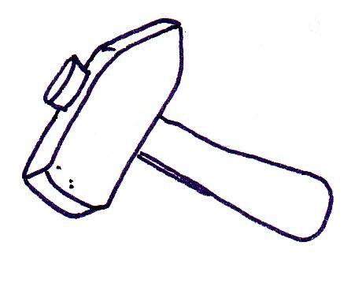
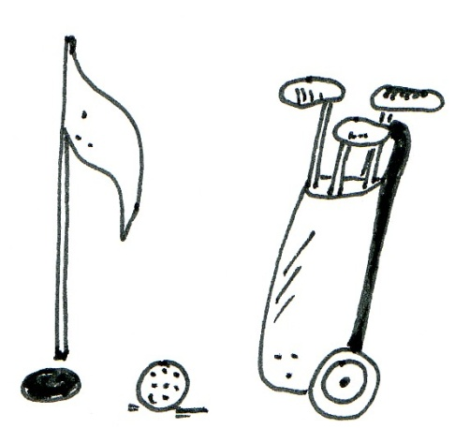 | 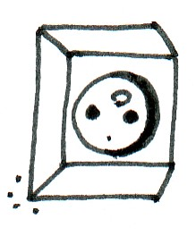 |  | 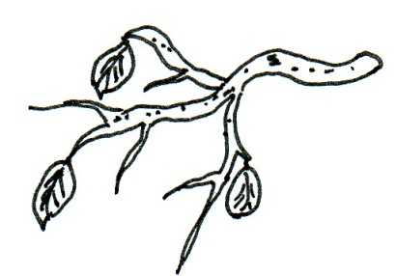
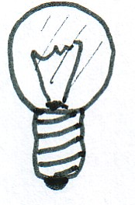 | 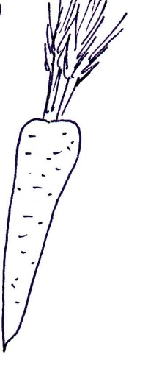 |  | 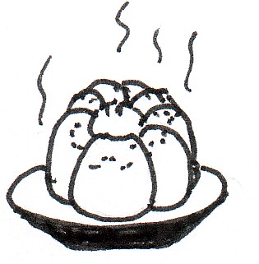
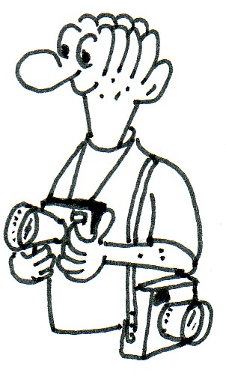 | 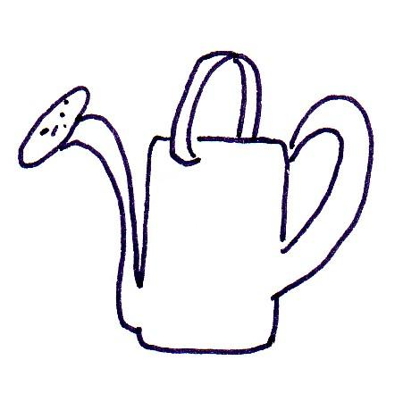 |  | 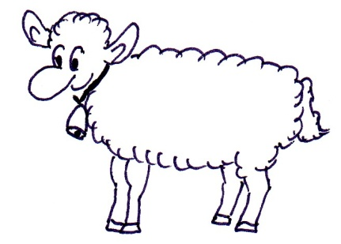

š | ž
my_ | nů_ky
li_ka | mří_
vá_ka | ko_
nů_ | vyrá_ka
ši_ka | tu_ka
pu_ka | kní_ka

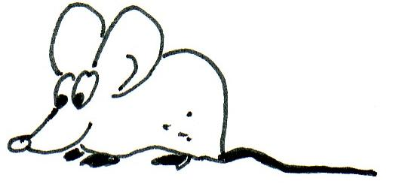 | 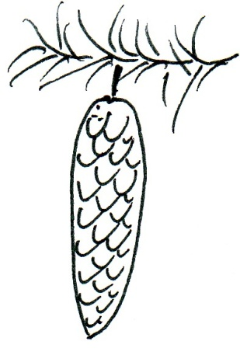 | 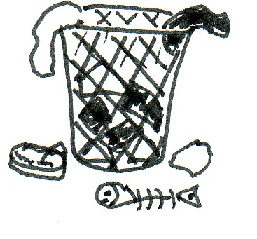
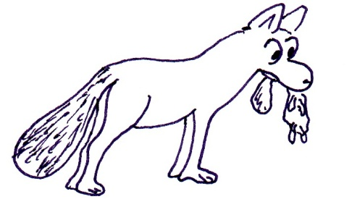 | 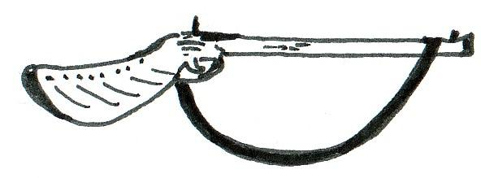 | 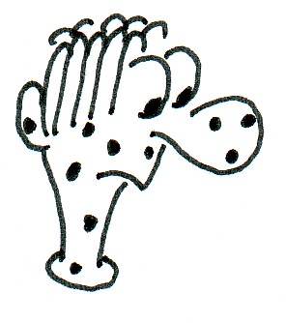
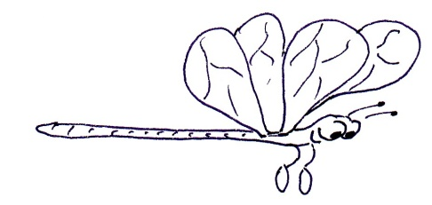 | 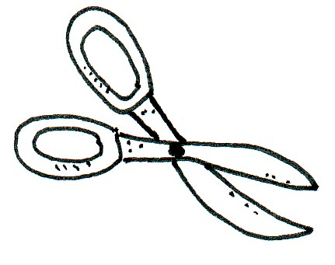 | 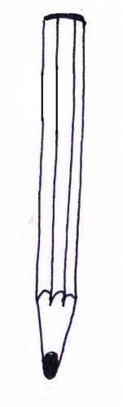
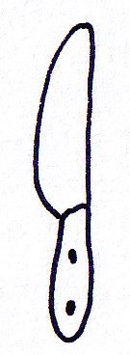 | 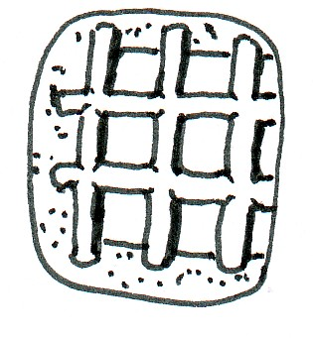 | 